1. 請寫出課程範例中送貨處理的處理描述

|  |  |
| --- | --- |
| 處理名稱 | 訂單處理 |
| 執行程序與規則 | 1. 從庫存或生產部收取需運送的產品 2. 確認訂單產品、數量無誤 3. 封裝後依送貨地分配送貨 |
| 資料輸入/來源 | 產品、訂貨單/生產部、庫存、客戶 |
| 資料輸出/目的地 | 產品、送貨單/ 客戶 |
| 限制與備註 | 若有急件需特別處理 |

2.若今天使用者需求需要知道訂單下達後送貨預定抵達的日期或所需時間，請問以上的需求分析文件需要如何修改?

1. 若今天新增業務部清點存貨之需求，請列出需求分析文件(包含事件、流程圖、庫存清單等)

**/*事件*/**

|  |  |  |  |  |  |
| --- | --- | --- | --- | --- | --- |
| 事件名稱 | 觸發 | 來源 | 活動 | 回應 | 目的地 |
| 業務部  清點庫存 | 定時  清點 | 庫存 | 清點庫存並與庫存清單比較 | 與庫存清單  是否相同 | 庫存 |
| 更新  庫存清單 | 訂單  成立 | 顧客 | 扣除已售出之商品數量 | 更新過的  庫存清單 | 庫存清單 |
| 退貨或  顧客取消訂單 | 將產品  重新補回庫存 |

**/*流程圖*/**

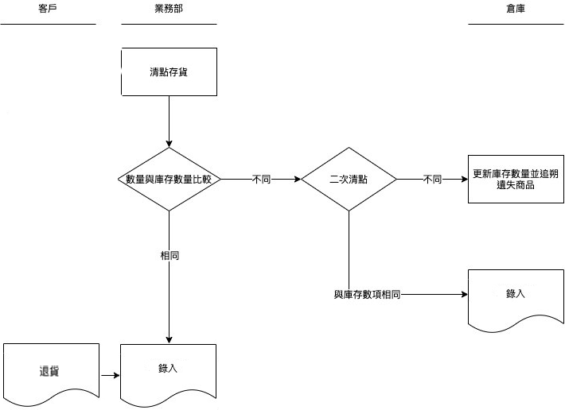

**/*庫存清單*/**

|  |  |  |  |  |  |  |
| --- | --- | --- | --- | --- | --- | --- |
| 錄入日期 | 產品編號 | 產品名稱 | 原始數量 | 應有數量 | 剩餘數量 | 誤差 |
| 155/01/01 | 0xBFCS | Fan | 372 | 283 | 280 | 3 |
| 155/04/08 | 0xA76E | TV | 432 | 122 | 120 | 2 |

**/*組員名單*/(深碗專題)**

|  |  |  |
| --- | --- | --- |
| 學號 | 班級 | 姓名 |
| D0745378 | 資訊二甲 | 薛竣祐 |
| D0746235 | 資訊二甲 | 黃傳霖 |

**/*深碗專題介紹*/**

**我們深碗專題主要想設計一個社團社課點名系統,透過 QRcode 的掃描，來達到掌握社課到課狀況以及社員到課率的目標！**